

Asignatura: Inglés

Guía de estudio N°3 – Unidad 2

Curso: 1° A

Docente: Valeska Echeverría Alfaro

Fecha: Mayo 2020

**NOMBRE ALUMNO(A):**

**En caso de dudas o consultas enviar un e-mail a:** [**ingles.academiamalloco@gmail.com**](mailto:ingles.academiamalloco@gmail.com)

**Unit 2: “My Family”**

**My family (mi familia)**

Objetivos: Identificar vocabulario sobre la familia

Indicar edades

**Vocabulary**:

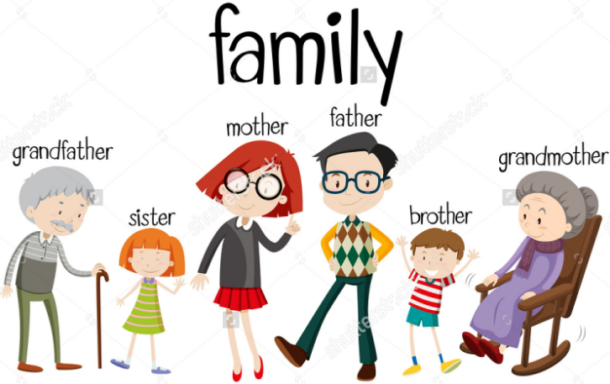

|  |  |
| --- | --- |
| **English** | **Spanish** |
| Grandfather | Abuelo |
| Grandmother | Abuela |
| Mother | Madre |
| Father | Padre |
| Sister | Hermana |
| Brother | Hermano |

**Activity**

1) Escribe la palabra como corresponde y luego une con la imagen correspondiente.

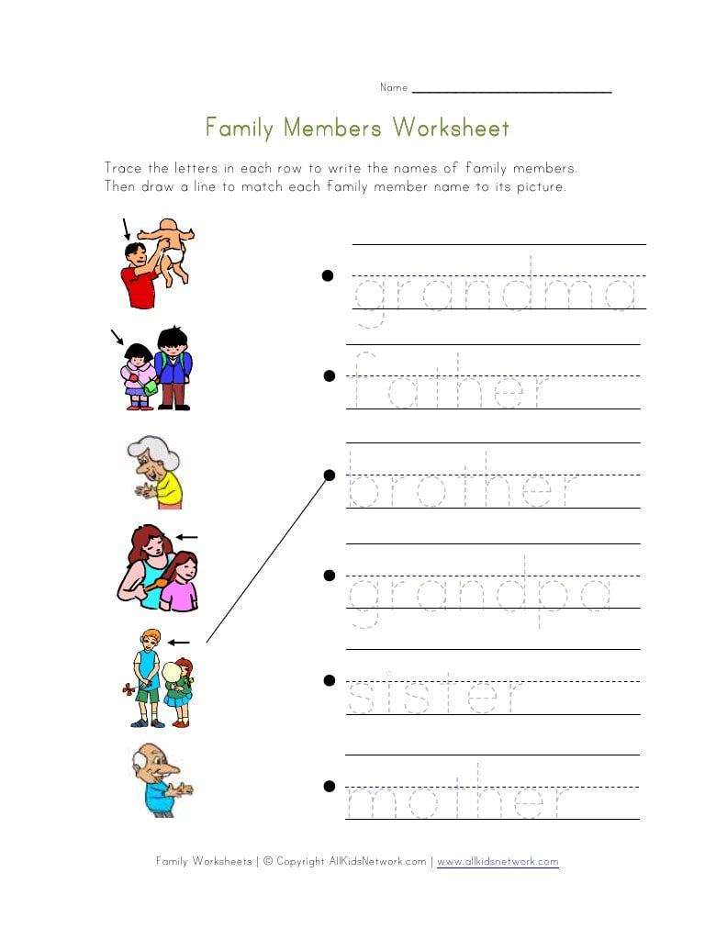

Grandmother

Father

Brother

Grandmother

Sister

Mother

2) Mira a la foto de cada miembro de la familia y completa con las letras que faltan.

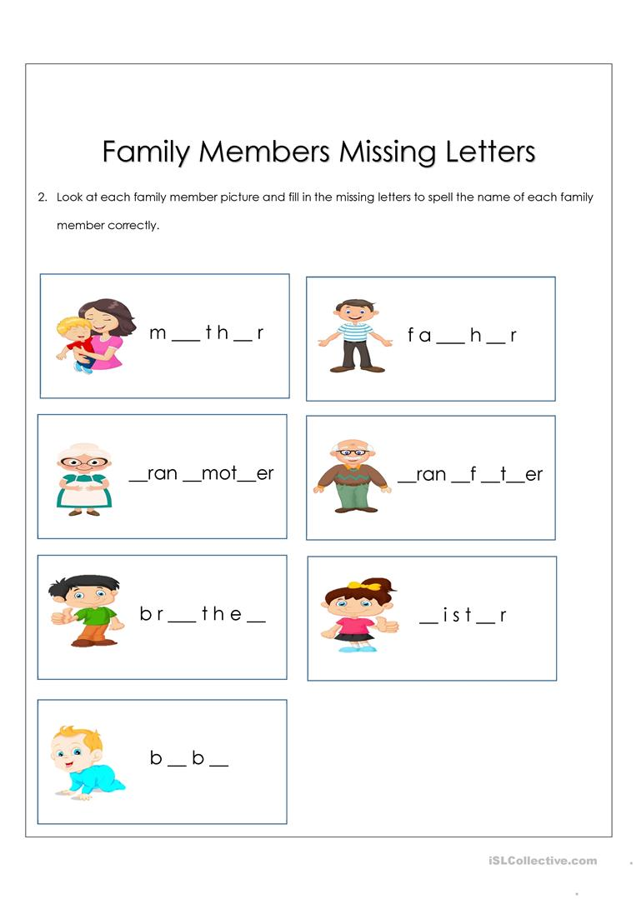

S__s__er

__rot____r

Gr__ndf__th__r

G__an__m__t__er

__at__e__

M__t___r

Para preguntar la edad de alguien la estructura que se utiliza es:

**How old are you? (¿Cuántos años tienes?)**

Y para responder utilizamos:

**I am ______ years old. (Tengo _____ años)**

**Activity:**

1) Pregunte en su casa cuantos años tienen.

Ejemplo: My mother is 37 years old.

a) My mother is ______ years old.

b) My father is _______ years old.

c) My brother is _______ years old.

d) My grandmother is ______ years old.

2) Mire, lea y después marque con una X o un ✓

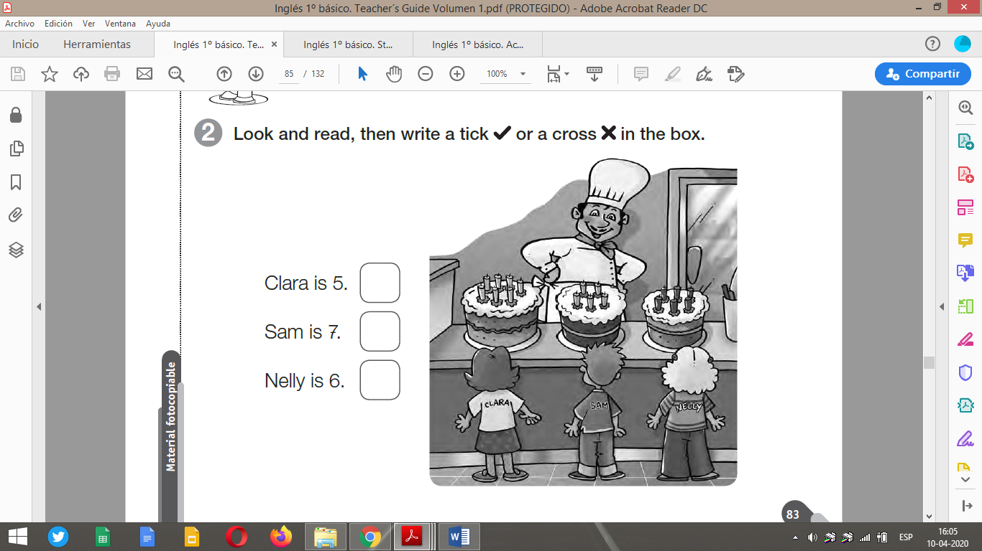

3) Dibuje su árbol familiar

